Памятка для родителей-водителей
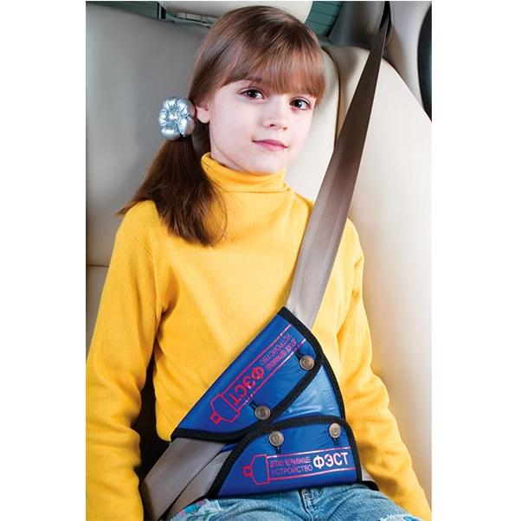
«Правила перевозки детей в автомобиле»
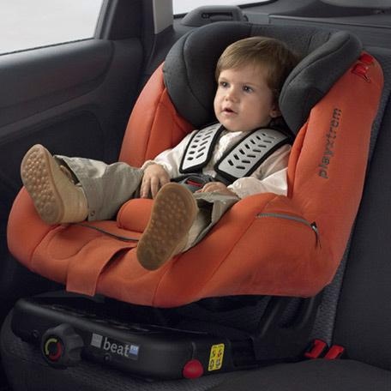
- Всегда пристегивайтесь ремнями безопасности и объясняйте ребенку, зачем это нужно делать. Если это правило автоматически выполняется вами, то оно будет способствовать формированию у ребенка привычки пристегиваться ремнем безопасности. Ремень безопасности для ребенка должен иметь адаптер по его росту (чтобы ремень не был на уровне шеи).
- Дети до 12 лет должны сидеть в специальном детском удерживающем устройстве (автокресле или автолюльке). Для этих целей также может использоваться подушка-бустер или треугольник-адаптер.
- Учите ребенка правильному выходу из автомобиля через правую дверь, которая находится со стороны тротуара.
Детские удерживающие устройства

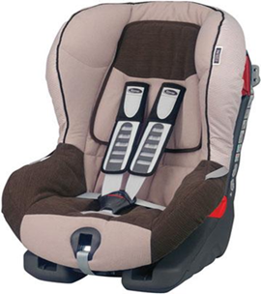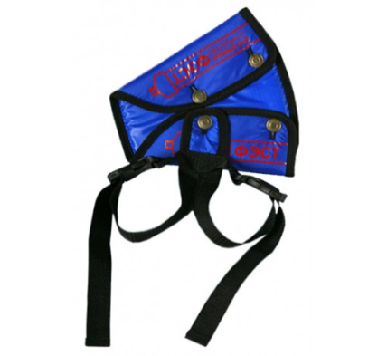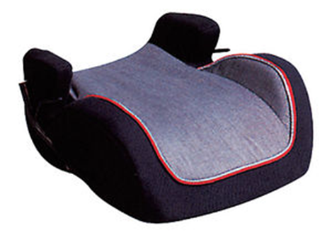

Источник: http://nsportal.ru/detskiy-sad/materialy-dlya-roditeley/2013/09/10/pamyatki-dlya-roditeley-pravila-perevozki-detey-v

